Заседание круглого стола НОУ
МКОУ Бутурлиновской ООШ№3

«Космос – человечеству»

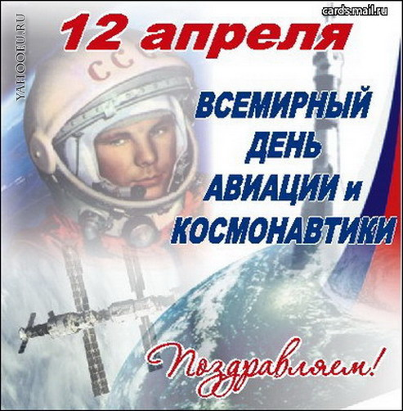

Руководитель: учитель физики -Димитренко Н.А

Оборудование: презентация «Космос человечеству», видеофильм «ГЛОНАСС»

Цели и задачи:
-пропаганда научных знаний и изучение отечественной космонавтики;
-углубление и расширение знаний;
-знакомство с актуальными вопросами и новостями о космонавтике;
- развитие интереса к науке о космосе;
- формирование бережного отношения к планете Земля.

Ведущий.
Разорвать цепи земного тяготения было давнишней мечтой человечества, отразившейся во многих легендах и литературных произведениях прошлого. Эта мечта зародилась за много веков до того времени, когда стало возможным её осуществление.
В древней вавилонской легенде о царе Этане, улетевшем «к небесам», рассказывалось, что Земля, окружённая морями, с большой высоты казалась ему похожей на «хлеб в корзине», а затем и вовсе исчезла из глаз.
Даже мечта вдохновляла писателя Лукиана Самосадского (2.в.н.э.), повествовавшего о моряке, который был унесён бурей в лодке на Луну. А герой фантастического романа английского писателя Гудвина «Человек на Луне» (1638г) улетает с Земли на лебедях.
Все эти фантазии не заключали в себе намёков на технически осуществимые способы полёта в мировое пространство. Только в голове Французского писателя Сирано де Бержерака (1619-1655г) блеснула мысль о полёте в ракете.
И только с развитием научно-технического прогресса и успехами научно-технической революции в ХХ в. возникла возможность воплощения этих мечтаний в действительность.

И, наконец, 12 апреля 1961г. весь мир услышал сообщение ТАСС (Телеграфного Агентства Советского Союза):
«Сегодня… в 9час. 07мин. по московскому времени
с космодрома Байконур в Казахстане поднялся космический корабль-спутник «Восток». Совершив полёт вокруг земного шара, он через 108 минут благополучно вернулся на землю.
На борту корабля находился лётчик-космонавт, майор Юрий Алексеевич Гагарин…

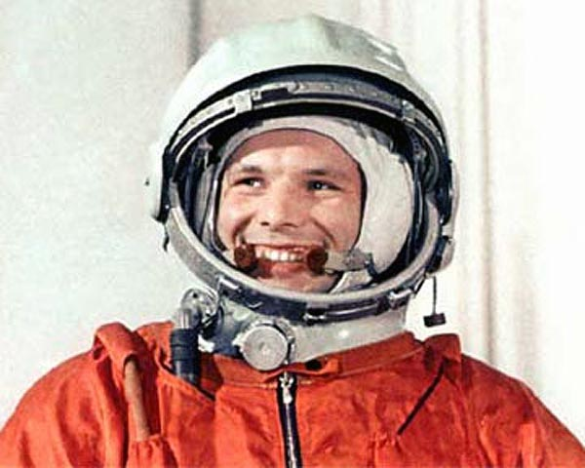

В настоящее время космонавтика вошла в нашу повседневную жизнь. Вы говорите по телефону с другом из другого города. Его голос доносится к вам из космоса – спутник транслирует телефонные переговоры. Вы смотрите телевизор, читаете центральные газеты – всё это транслируют спутники через космос.
Спутники помогают предсказывать погоду, из них составляются рукотворные созвездия, по которым в любое время дня и ночи могут ориентироваться штурманы самолётов и океанских лайнеров, космические аппараты передают спасателям сигналы, посылаемые потерпевшими бедствие путешественниками.
А. Леонов МЕТЕОРОЛОГИЧЕСКАЯ СИСТЕМА «МЕТЕОР»

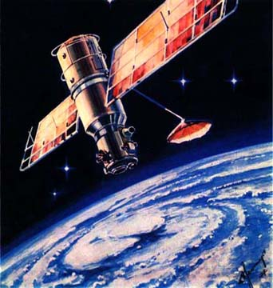

Из космоса ведётся постоянное наблюдение за нашей планетой. С больших высот хорошо просматривается строение земных недр. Космические снимки помогают геологам вести поиск различных полезных ископаемых, следят по этим фотографиям и за тем, как производственная деятельность человека влияет на окружающую его природу. Информацию из космоса используют сегодня специалисты лесного и сельского хозяйства, с орбит ведутся наблюдения за Мировым океаном, движением ледников, активностью вулканов.
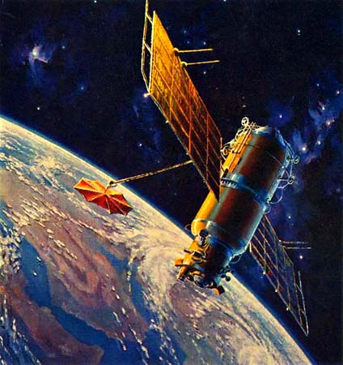

А. Соколов РАЗВЕДЧИКИ ПОГОДЫ

Представим результаты исследовательских работ, выполненных участниками НОУ школы, по темам:
-значение системы ГЛОНАСС для человечества;
-космические исследования и наука;
-исследование околоземного космического пространства;
-освоение космоса и технический прогресс.

1обучающийся.
Значение системы ГЛОНАСС для человечества.

Навигационная система ГЛОНАСС, созданная в России 29 лет назад для военных целей, теперь становится все ближе к простому человеку. Новый проект "Социальный ГЛОНАСС" поможет пожилым и плохо видящим людям находить нужный маршрут, а родителям - всегда знать, где находятся их дети. ГЛОНАСС расширяет зону действия

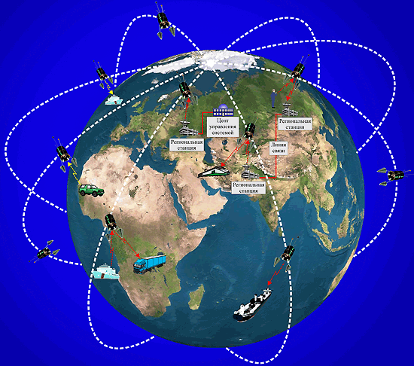
Схема работы системы ГЛОНАСС

Двенадцатого октября 1982 года был запущен первый спутник советской высокоточной глобальной навигационной системы, разработанной по заказу Министерства обороны. Систему делали под конкретные военные задачи. Спустя почти 30 лет уже не осталось человека, который бы не слышал о ГЛОНАСС. Возможности этой системы для народного хозяйства успешно

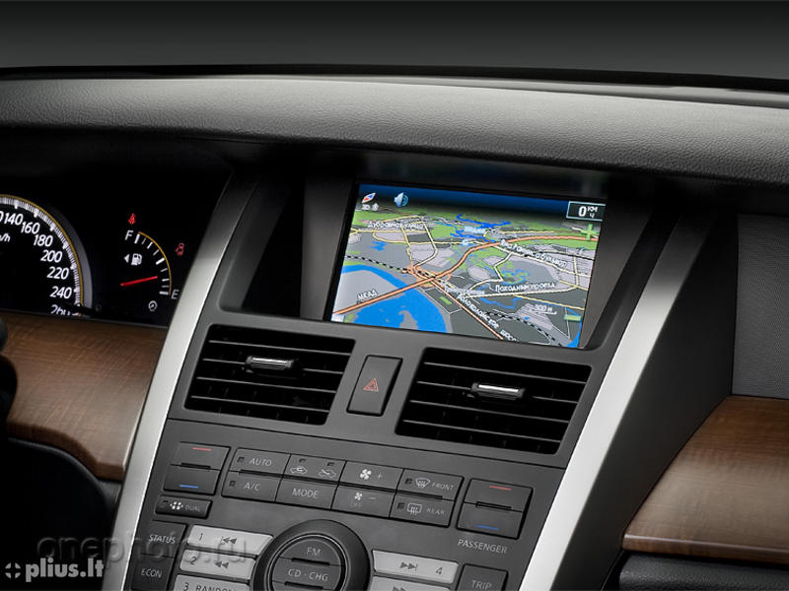
Навигационная система ГЛОНАСС в автомобиле.

применяют не только военные, но и МВД, МЧС, "Скорая помощь".
Огненное лето 2010 года ускорило внедрение новых разработок в системы спутниковой информации. В Рязанской области возможности ГЛОНАСС помогли справиться со стихией. В ситуационно-навигационном центре на многочисленных табло в режиме реального времени была видна информация обо всех пожарных машинах, оснащенных спутниковыми навигаторами.

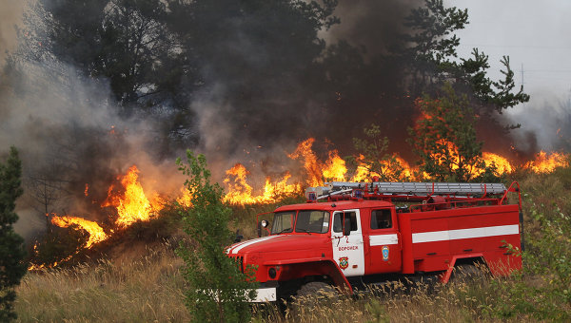

ГЛОНАСС не только показывает маршрут. Охранно-поисковые комплексы на базе спутниковых навигационных систем могут быстро задержать преступника. Оценят возможности персональных трекеров и родственники инвалидов, пожилых людей. Подобное устройство сообщит не только о передвижении человека, но и передаст его биометрические данные: пульс, давление, температуру.

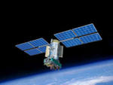

Космос становится все ближе простому человеку. Если перефразировать закон всемирного тяготения, то все, что запущено на орбиту, должно вернуться на Землю, но уже с серьезной прибылью.
Проект "Социальный ГЛОНАСС", это программа, которая сейчас активно разворачивается в Новгородской, Рязанской, Тамбовской областях, в Алтайском крае. Создана она, прежде всего, для людей с ограниченными физическими возможностями, социально незащищенных граждан. И трудно было придумать цель более благородную. Космический мониторинг транспорта социальных служб повысит безопасность при перемещении инвалидов. Миниатюрные модули, встроенные в браслеты или мобильные телефоны, помогут пожилым и плохо видящим людям ориентироваться, а родителям - всегда знать, где находятся их дети.
Двадцать восемь лет назад был запущен первый спутник ГЛОНАСС. Навигационная система задумывалась как военная. Сегодня, как мы видим, она работает на всех фронтах.
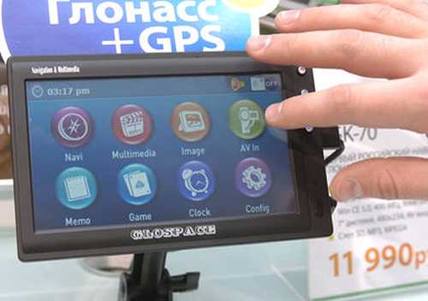
На автомобили, которые занимаются перевозкой инвалидов, доставкой для них продуктов, начали ставить навигаторы с использованием ГЛОНАСС/GPS-технологий. Это всего лишь маленькая часть этого проекта. Эти навигаторы позволили сэкономить достаточно большое количество средств, исключить незапланированные рейсы, оптимизировать маршруты, исключить возможность нарушения правил дорожного движения, а значит, повысить безопасность. Это все происходит на фоне проектов в Рязани, в Великом Новгороде, которые ведут компания "М2М" и компания "НИС ГЛОНАСС". Многие другие компании тоже присоединились к этому движению.
Мы все ждем Олимпиады в Сочи, и сейчас идет активное освоение этого региона. К самой Олимпиаде будут установлены различного рода гиды. Весь транспорт, который сейчас работает на стройках, и транспорт, который будет перевозить гостей, участников и судей Олимпиады, обязательно будет оснащен самой современной навигацией. Это позволит не только контролировать прохождение по маршруту, но и создать так называемую интеллектуальную транспортную систему Сочи. Когда несколько раз приезжала комиссия по выбору города, первые лица государств, Владимир Владимирович Путин показывал в том числе и технологии ГЛОНАСС, которые будут применяться на Олимпиаде.
На сегодняшний день уже десятки тысяч людей по все планете спасены благодаря таким системам. Так что космос продолжает работать на человека.
2 обучающийся.
Космические исследования и наука.
В эпоху космических исследований сформировались новые направления науки, вписаны яркие страницы в уже сложившиеся научные дисциплины. Достойное место среди передовых областей современной науки занимают теперь механика космического полета, теория ракетных двигателей, теория управления летательными аппаратами, космическая радиоэлектроника, космическая физика, космическая метеорология и аэрономия и многие другие.
Космические исследования имеют огромное научное и познавательное значение. Они обогащают новыми открытиями и новыми научными результатами физику и космологию, геофизику и аэрономию, метеорологию и биологию, дают ценнейший экспериментальный материал о структуре околоземного космического пространства, о Луне и ближайших планетах, о процессах, протекающих в атмосфере Земли, и их связи с активностью Солнца, о строении вещества. Эти новые факты уточняют, а иногда и коренным образом меняют наши представления об окружающей нас материи.
Решение многих фундаментальных вопросов современной физики связано с космическими исследованиями. Например, изучение космических лучей имеет огромное значение для развития ядерной физики. Поиски новых элементарных частиц, получение новых ядерных реакций, особенно изучение частиц высоких и сверхвысоких энергий, связаны с исследованиями космических лучей. Но, как известно, первичные космические лучи практически не достигают земной поверхности, поэтому огромное значение имеет изучение космических лучей с помощью спутников и других космических аппаратов. Этой цели, в частности, служат советские тяжелые спутники «Протон», представляющие собой целые летающие лаборатории.
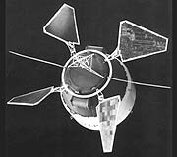
Космическая станция «Протон»
Трудно переоценить значение астрофизических и радиофизических исследований для решения многих кардинальных проблем современной физики. Открытие квазаров и пульсаров, этих мощных космических источников радиоизлучения, исследования сверхновых звезд ставят все новые загадки перед физиками. Исследование этих объектов с помощью внеатмосферных астрофизических станций и других средств космических исследований открывает большие перспективы в разработке важнейших проблем современной физики, имеющих большое научное и философское значение.
Эпоха космических исследований с использованием средств непосредственного исследования межпланетного космического пространства Луны и ближайших планет, средств внеатмосферной астрономии, исследование Земли и ее атмосферы из космоса — это новый этап в развитии науки вообще, качественно новый этап в исследовательской деятельности человека, в развитии методов и средств познания тайн природы. С этой эпохой связано дальнейшее укрепление материалистической теории познания, укрепление принципов марксистской философии и материалистического объяснения окружающего нас мира.
Новые открытия, не находящие пока полных объяснений, новые загадки природы вызывают еще более интенсивный поиск средств их изучения, приводят к созданию новых методов и новых способов исследования, ведут к дальнейшему развитию материалистических концепций строения вещества и Вселенной и приближают нас к все более полному познанию тайн природы.
Исследования, проводимые в рамках различных направлений науки, целью которых является познание Вселенной, ее строения и процессов, протекающих в ее просторах и распределенных в ней космических телах, — это одна из наиболее широких сфер исследовательской деятельности человека, в которой диалектический процесс познания является весьма плодотворным и уже дал много ярких результатов. За короткий строк космические исследования обогатили науку многими выдающимися открытиями в изучении Луны и ближайших планет, позволили узнать много нового о нашей Земле как о космическом объекте. Они сделали возможным проникновение человека в новую среду начало его практической деятельности в этих новых, непривычных условиях.
С появлением возможности вывода в космос спутников, автоматических станций и пилотируемых космических кораблей космические исследования в нашей стране развивались в трех основных направлениях:
исследование околоземного космического пространства с помощью геофизических ракет, спутников и космических кораблей,
исследование Луны и планет,
медико-биологические исследования и полеты человека в космическое пространство.
Остановимся на некоторых наиболее существенных результатах, полученных с помощью спутников и космических аппаратов.
3 обучающийся.
Исследование околоземного
космического пространства

Запуски метеорологических, геофизических ракет и искусственных спутников позволили начать систематическое изучение структуры, важнейших физико-химических процессов и характера вариаций в верхней атмосфере, что привело к формированию и становлению новой области науки — аэрономии. Было показано, что земная атмосфера простирается на многие тысячи километров от земной поверхности, при этом постепенно увеличивается доля ионизированных частиц, на которые сильное влияние начинает оказывать геомагнитное поле.
Одним из важных результатов первого периода космических исследований явилось обнаружение исключительно высокой динамичности верхней атмосферы, обусловленной изменчивостью потоков энергии, приходящей к Земле от Солнца. Они вызывают существенные изменения состояния верхней атмосферы и геомагнитного поля.
Из анализа движения спутников удалось обнаружить значительные колебания плотности атмосферы в зависимости от солнечной активности, времени суток и других факторов. Было, например, найдено, что в течение 11-летнего солнечного цикла колебания плотности на высоте 200—300 км достигают 2—5, а на высоте 500—600 км — более 100 раз. Они обусловлены колебаниями температуры верхней атмосферы приблизительно от 600—800 до 2000—2500° К. Эти сведения дали возможность прогнозировать время существования космических аппаратов в верхней атмосфере
.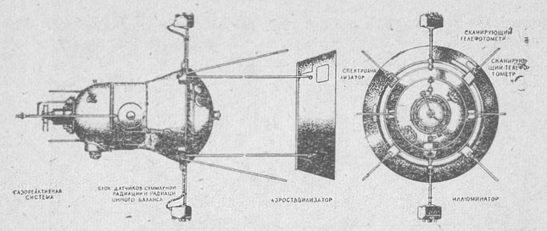
Спутник «Космос-149» для изучения радиации, температуры и облачного покрова Земли.
Коренным образом были пересмотрены и существовавшие гипотезы о межпланетном пространстве. Исследования, проведенные с помощью различных космических аппаратов, показали, что межпланетное пространство заполнено идущими от Солнца потоками плазмы. Обдувая Землю, эти потоки, называемые солнечным ветром, деформируют магнитное поле Земли. При сверхзвуковом обтекании магнитосферы Земли образуется подобие ударной волны. Между фронтом ударной волны и границей магнитосферы расположена область горячей, сильно турбулизованной солнечной плазмы.
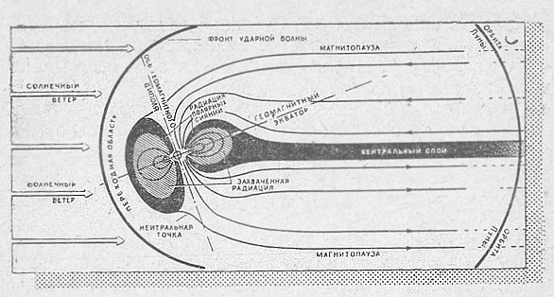
Структура околоземного космического пространства (схема).
Исследования околоземного космического пространства продолжаются. Вслед за первыми искусственными спутниками были созданы и выведены на орбиту вокруг Земли около 400 спутников серии «Космос», космические системы «Электрон», маневрирующие спутники «Полет», тяжелые спутники «Протон». Совершенствуется техника эксперимента в космосе. Созданы унифицированные спутники, рассчитанные на установку на борту различных комплектов аппаратуры. Разработаны системы активной и пассивной ориентации и стабилизации, в том числе с применением маховиков, аэродинамических стабилизаторов и реактивных управляющих органов, системы коррекции орбиты и другие устройства.
4 обучающийся.
Изучение и освоение космоса
ускоряет технический прогресс
Космические исследования, проблемы освоения космического пространства стимулировали развитие многих отраслей современной техники. Выдвинутые космонавтикой научно-технические задачи требуют совершенно нового подхода к их осуществлению. Найденные при этом технические решения уже находят применение во многих областях народного хозяйства.
Строительство ракет, например, потребовало создания принципиально новых материалов, способных выдерживать сверхнизкие и сверхвысокие температуры, устойчивых к переменным нагрузкам, вибрациям, резкой смене напряжений. Такие материалы были созданы и нашли широкое применение в земной технике, в частности в областях, так или иначе связанных с плазменными процессами. Ограничение веса и габаритов приборов — необходимое условие успешного проведения исследований в космосе — оказало существенное влияние на прогресс в области микроминиатюризации технических средств вообще и особенно в области электроники и вычислительной техники.
Решение задач, связанных с проникновением в глубины космоса, ускорило темпы совершенствования систем автоматического управления, радиотелевизионной аппаратуры, быстродействующих электронных машин. Космонавтика дала толчок развитию новых направлений кибернетики.
Космические исследования и полеты человека в космос выдвинули совершенно новые, исключительно высокие требования к надежности ракетно-космических систем. Потребовалось решение сложнейших задач, обеспечение высокой надежности систем и их элементов при минимальных весах и габаритах.
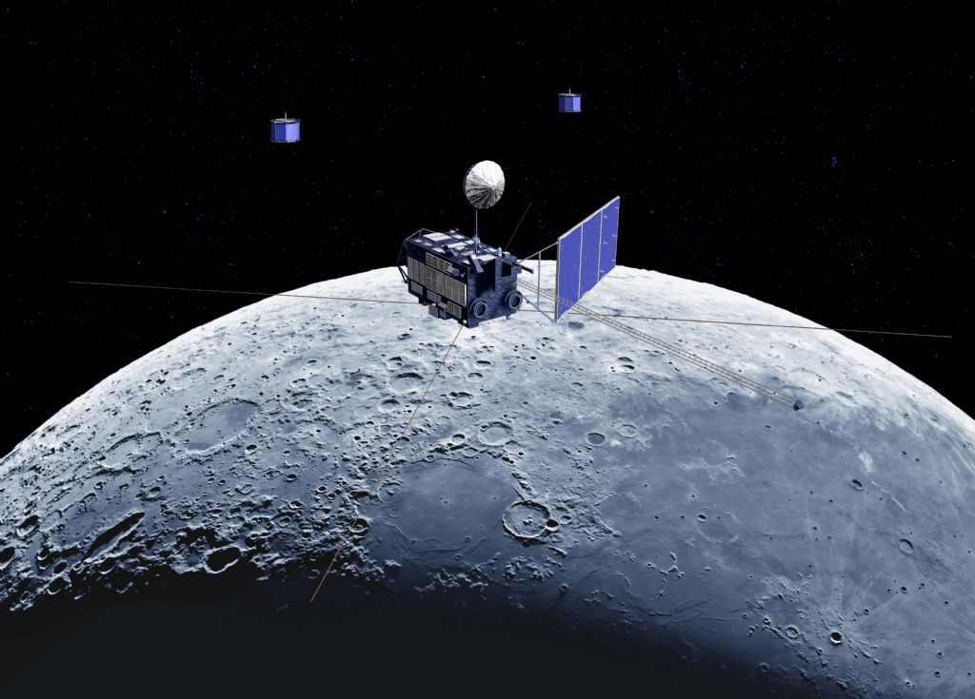
Исследование Луны
Исследование Луны, очевидно, будет продолжаться как с помощью автоматических средств, так и с участием человека при полетах около Луны и на Луну. Давняя мечта ученых — создание на поверхности Луны астрономической обсерватории и научной базы, оснащенной различными приборами, станет явью.
Важное место в космических исследованиях, конечно, будет занимать изучение планет Солнечной системы. Большой интерес представляет дальнейшее исследование атмосферы Венеры с помощью автоматических станций, а также определение внутренней структуры, характера и рельефа поверхности этой загадочной планеты.
Значительный интерес будут иметь дальнейшие исследования Марса, разгадка природы его полярных шапок, изучение атмосферы, строения поверхности с помощью автоматических станций, которые с малого расстояния или, совершив посадку на его поверхность, смогут производить наблюдение и передавать на Землю научную информацию. Рано или поздно, несомненно, и человек ступит на поверхность Марса.
Мощный толчок получат и технические науки, связанные с созданием средств ракетно-космической техники: механика космического полета, теория управления, теория двигателей, материаловедение, химия ракетных топлив, ракетодинамика, радиотехника и другие области науки.
Просмотр видеофильма «ГЛОНАСС».
Ведущий. Однако, несмотря на столь широкое использование космонавтики в интересах человечества, она ещё очень молода, и впереди у неё много побед и открытий.

Литература:
1.Б.Н.Петров. Космические исследования и научно-технический прогресс. Издательство: «Знание» М:1971г.
2. Г.Т.Береговой. Космос - землянам. - М: Молодая гвардия. 1982г.
3.Интернет. Википедия. ru.wikipedia.org.
4. И.Я.Ланина. Не уроком единым. - М: Просвещение,1991г.
5. Ю.С. Осипов. Большая Российская энциклопедия. - М.Научное издательство.2009г.

